 | Inguruaren Ezaguera | 4.Maila _____ | 2 .Ikasgaia
 | Izena: ______________________________ Zbka:____ |  | Nota

1. Zer dira ohitura osasungarriak? Azaldu eta adibideak jarri.

2. Osatu.
- Ongi egoteko, gutxi gora behera ____________ orduz egin behar dugu lo egunero.
- Elikagaietan daude gure gorputzak behar dituen ___________________.
- ____________________ eusten dio bizkarrari.
3. Lotu.

Beharrezkoak dira hazteko.
Osasuntsu egoteko behar ditugu.

karbohidratoak eta koipeak
zuntza
proteinak
bitaminak eta mineralak
Digestio-aparatuari behar bezala ibiltzen laguntzen dio.
Energia ematen digute.

4. Osasungarria al da gosari hau? Arrazoitu.
Dib bandeja con un zumo de naranja, un kivi, un bol de cereales (que se vean los copos de creales):
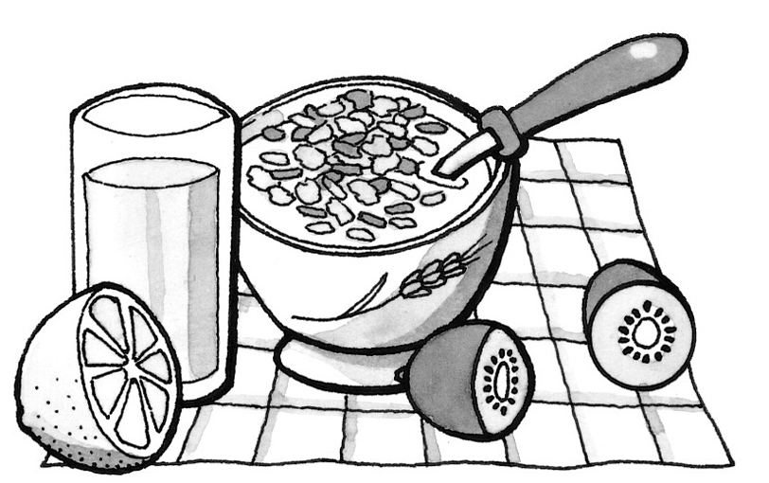

5. Inguratu gehiegi jan behar ez ditugun elikagaiak.
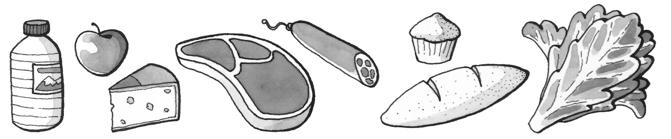

6. Idatzi elikagai hauetako bakoitzak dituen mantenugaiak.
- jogurta 
- piperra 
- olioa 
- dilistak 
- ogia 
7. Inguratu talde bakoitzeko ez dagokion elikagaia.
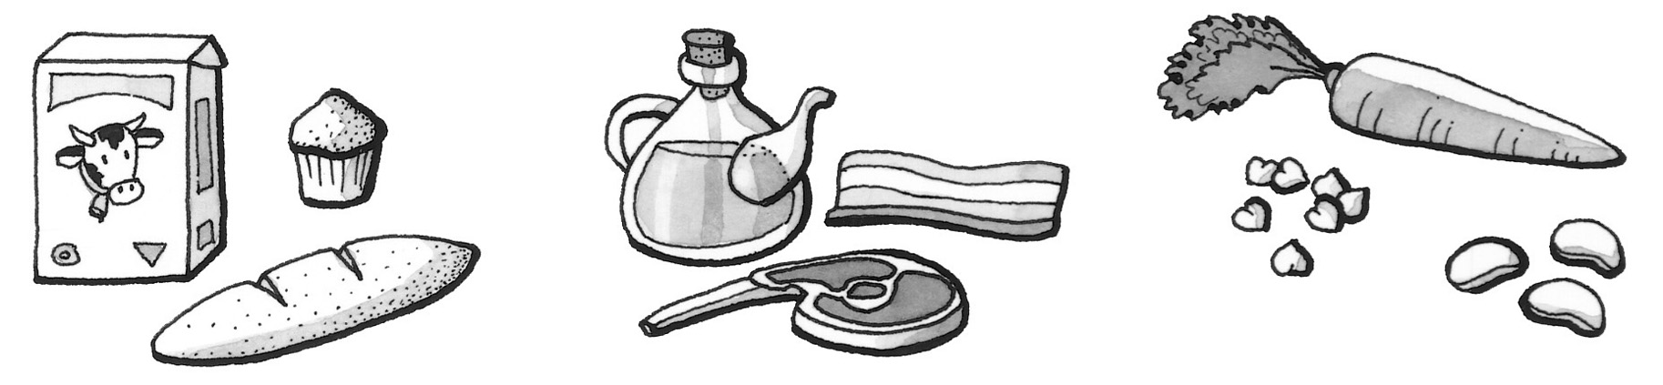

8. Idatzi esaldi bana hitz-talde bakoitzerako.
kirola elikadura higienea

elikagaiak koipeak neurriz

9. Zer da dieta orekatua? Eta behar adinakoa? Azaldu.

Inguratu aukera zuzena.
1. Ohitura osasungarriek:
a. gure osasuna zaintzen laguntzen digute.
b. mantenugaiak ematen dizkigute.
c. gaixo gaudenean laguntzen digute.
2. Koipeak, karbohidratoak, proteinak, bitaminak
eta mineralak dira:
a. energia. b. mantenugaiak. c. dietak.
3. Koipeek ematen digute:
a. kaltzioa. b. energia. c. bitaminak.
4. Hazteko beharrezkoak diren mantenugaiak dira:
a. proteinak. b. koipeak. c. zuntzak.
5. Kaltzioa da:
a. bitamina bat. b. proteina bat. c. mineral bat.
6. Karbohidratoek ematen digute:
a. koipea. b. energia. c. zuntza.
7. Pertsona batek normalean hartzen dituen janari eta edari multzoari
esaten zaio:
a. dieta. b. askaria. c. mantenugaiak.
8. Mantenugai bakoitzeko kantitate egokia ematen digun dieta hauxe da:
a. dieta mediterraneoa.
b. behar adinako dieta.
c. dieta orekatua.
9. Dieta orekatu batek barne hartu behar dituen funtsezko bi gauza:
a. ogia eta haragia. b. ura eta ariketa. c. gazta eta laranjak.
10. Esneak ematen digu:
a. bitaminak eta proteinak.
b. karbono hidratoak eta mineralak.
c. proteinak eta kaltzioa.

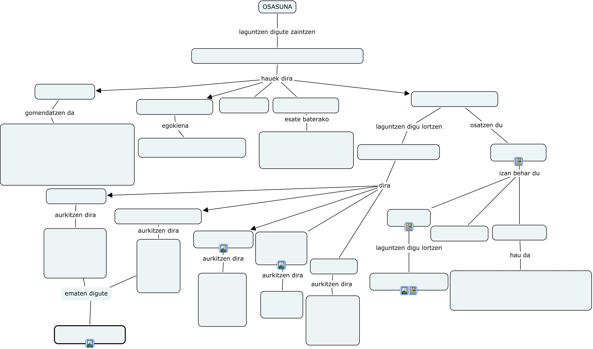
10. Osatu maping-a

